1. Tại trang chủ: màu sắc chỗ thêm công thức, tìm kiếm, đăng nhập nên để giống nhau
2. Tại footer

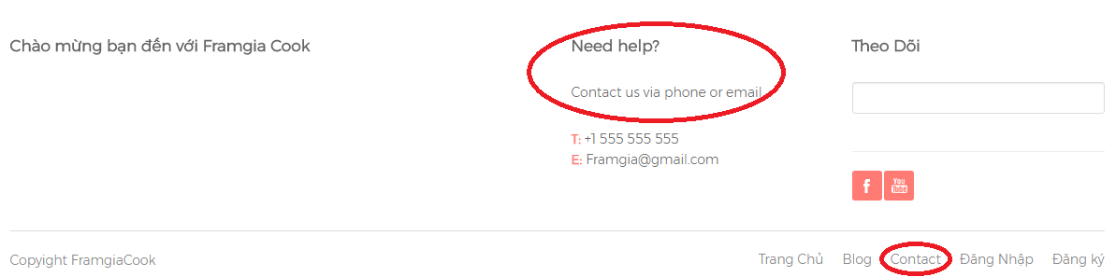

* Sử dụng tiếng việt

1. Tại danh mục công thức

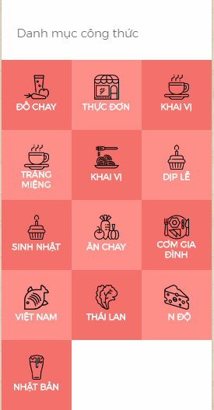

* Đồ chay và ăn chay
* 2 khai vị
* Chia theo quốc gia và vùng miền

1. Tại đăng nhập

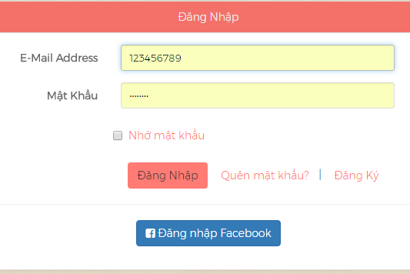

* Tại Email tự động hiển thị SĐT đã đăng ký
* Không được focus trường mật khẩu
* Màu sắc khi bôi đen cần đâm và rõ hơn
* Tự động hiển thị những Email chưa từng đăng nhập vào máy

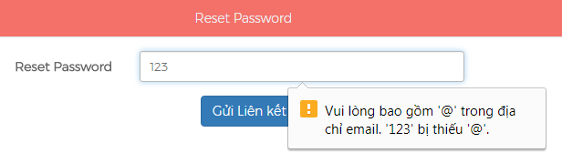

* Khi click “Quên mật khẩu”: không có cách để xác nhận sử dụng dúng tài khoản (thực chất là nhập Emal or SĐT để gửi mã xác nhận rồi mới đc nhập pass) => chắc chỗ này a lm nhầm
* Chuyển sang trang này khi nhập Email và click Gửi liên kết

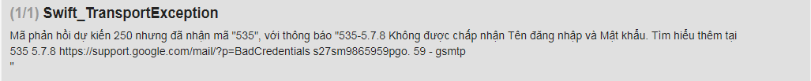

* Tóm lại chưa lấy lại/đổi đc pass
* Khi đổi ảnh phải load lại mới cập nhật đc ảnh

1. Tại đăng ký

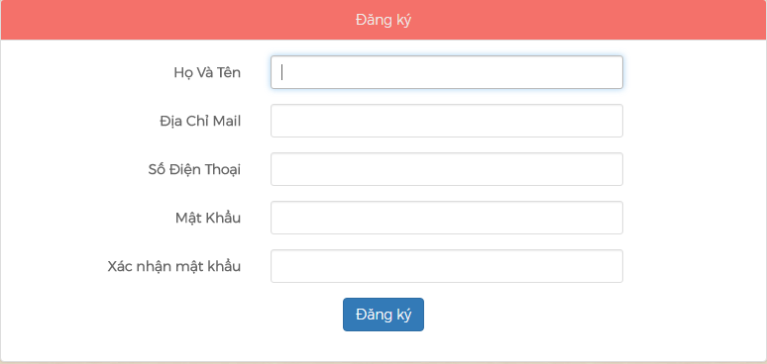

* Nhập địa chỉ Email không tồn tại => không thông báo lỗi
* Nhập SĐT không hợp lệ => không thông báo lỗi
* Mật khẩu: Nên bắt buộc bao gồm cả chữ và số
* Xác nhận mật khẩu: không có thông báo luôn khi nhập mà phải click ‘Đăng kí” mới hiển thị thông báo

1. Tại trang chủ

* Khi hiển thị tài khoản hiển thị cmt không phải tài khoản đó đăng

(nếu là slogan của page thì không nên hiển thị tại profile của người dùng nthe)

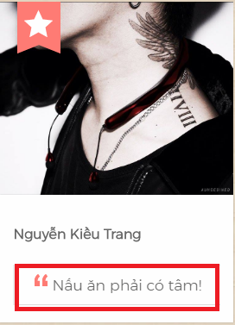

1. Tại các công thức

* Nhiều công thức còn chưa hoàn chỉnh
* Chưa cập nhật giá tiền
* Nhiều chỗ sai lỗi chính tả
* Phần bình luận quá to
* Gộp bình luận vào 1 page thôi, nếu nhiều thì cho phần loadmore, k nên để thành 2 page mã mỗi page có 1 vài cmt
* Nên để nhỏ lại đẹ mắt và dễ nhìn

1. Tại các danh mục liên quan

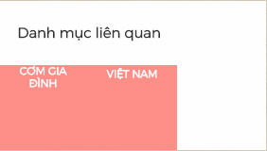

* Hiển thị lên nhưng không chọn được chức năng => xóa đi

1. Tại đặt hàng

* SĐT, gmail có thể không chính xác
* Địa chỉ có thể không chính xác
* Nếu chỉ bắt buộc các thông tin như vậy thì rất nhiều đơn đặt rồi nhưng khi ship sẽ bị hủy
* Phần này chưa khả thi

1. Tại thành viên

* Chưa hiển thị ra ddc danh sách khi click chọn mà quay trở lại đầu trang

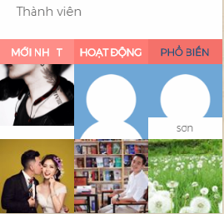

1. Tại tìm kiếm

* Để hết tiếng việt

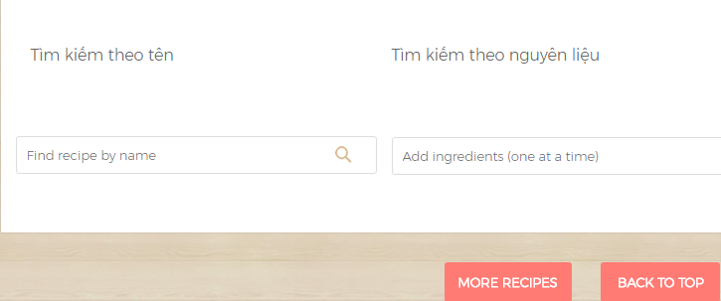

* Kết quả tìm kiếm chưa chính xác

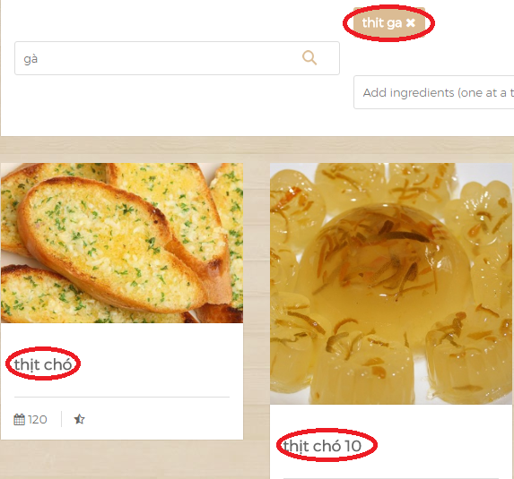

* Nên bổ sung thêm tìm kiếm theo đầu bếp hay những người đăng bài
* Hiển thị lên list gợi ý, khi click ra ngoài không ẩn list này

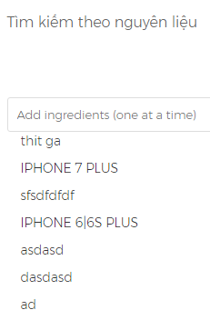

1. Đầu bếp

* Các thành viên khi đăng nhập vào hệ thống tự động chuyển thành đầu bếp
* Giao diện nên nhỏ hơn
* Để thừa giao diện

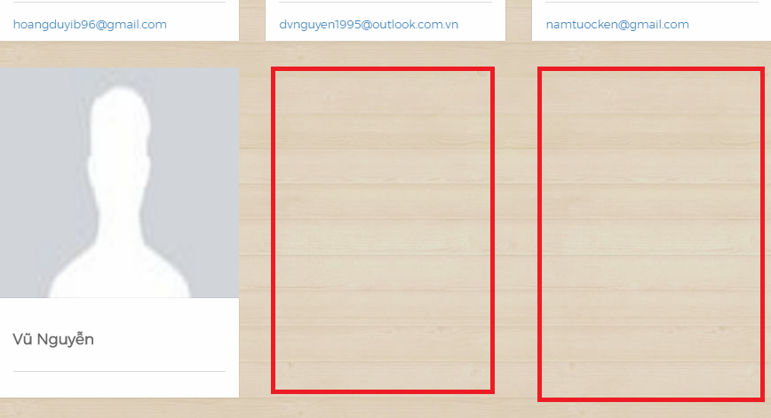

* Khi chưa có công thức hay bài viết nên có thông báo (k nên để trống)